**Hisselerin devredilmesi tamamlandı:   
FGV ve Hettich artık birleşti**

**FGV'nin yeni CEO'su atandı**

**Eylül ayının başında duyurulan ve heyecanla beklenen FGV Grubunun Hettich Grubu tarafından devralınması işlemi başarıyla tamamlandı ve artık resmi olarak sonuçlandırıldı (Closing). Antitröst makamlarından gerekli onayların alınmasının yanı sıra, devralma işlemine ilişkin diğer tüm kapanış gereklilikleri de yerine getirildi. FGV ve Hettich artık mobilya teknik aksamları sektöründe geleceklerini birlikte şekillendiriyor.**

Her iki şirket de uzun vadeli odaklanmaları, mobilya aksamları alanındaki uzmanlıkları, müşterilere yakınlıkları ve aynı sektörde yer almalarıyla öne çıkıyor. Hettich Grubu Genel Müdürü Jana Schönfeld: „Biz 200 yılı aşan bir deneyime sahip iki aile şirketiyiz. Bu birleşme sonucunda tüm enerjilerini, tutkularını ve fikirlerini her gün müşterilerimiz için en iyisini elde etmek için kullanan dünya çapında 9.000'den fazla iş arkadaşımız büyük bir özveri ile çalışıyor. Ortak noktalarımız, bize geleceğimizi birlikte şekillendirme isteği konusunda ilham verdi ve ikna etti“ diyor.

Hissedar ve Danışma Kurulu Başkanı ve artık FGV Grubunun da %100 hissedarı olan Dr. Andreas Hettich: „Hettich ve FGV, mevcut iş faaliyetlerini sürekli geliştirmek ve müşterilerine daha yüksek katma değerli çözümler sunmak için birbirlerini güçlü yönleriyle tamamlayacaklar“ diyor. Hettich Şirketler Grubu bünyesinde, Hettich ve FGV bağımsız marka ve şirketler olarak kalacaktır. Her iki şirketin de müşterileri mevcut irtibat partnerleri ile çalışmaya devam edecekler.

Birlikte sürekli gelişmek ve Hettich ve FGV müşterilerinin güvenilir bir şekilde yanında olmak Uwe Kreidel için de özel bir önem taşıyor. FGV'nin deneyimli yönetim ekibini, sayın Uwe Kreidel CEO olarak tamamlayacak. Kendisi, 30 yılı aşkın bir Sektör-, Hettich- ve Yönetim-Deneyiminin yanı sıra, Hettich İtalya Bölge Direktörü olarak görev yaptığı dönemde edindiği İtalyan pazarına ilişkin bilgi birikimiyle de katkıda bulunacak. Artık FGV Grubu’nun CEO'su olan Uwe Kreidel, yeni görevini ve FGV yönetim ekibiyle çalışmayı dört gözle bekliyor: „Formenti e Giovenzana Grubu, harika çalışanları olan mükemmel bir şirket. Tüm çalışma arkadaşlarımla birlikte, FGV ve Hettich'in birlikte büyümesini şekillendirmek için sabırsızlanıyorum. Çok yönlü uzmanlık ve deneyimlerimizi birleştirecek ve bağımsız markalar olarak birlikte başarılı bir şekilde gelişmeye devam edeceğiz“ diyor.

FGV Satış Müdürü Silvana Riboldi'ye ve FGV Grubu CFO'su olarak şirketin önceki hissedarlardan yeni hissedara geçişi aşamasında geçici CEO olarak destek veren Giulia Luigetti'ye özel teşekkürlerimizi sunarız. Her ikisi de sürecin başarısına önemli ölçüde katkıda bulundu.

Aşağıdaki görselleri, **www.hettich.com** adresinde   
**Basın menüsünden** indirebilirsiniz:

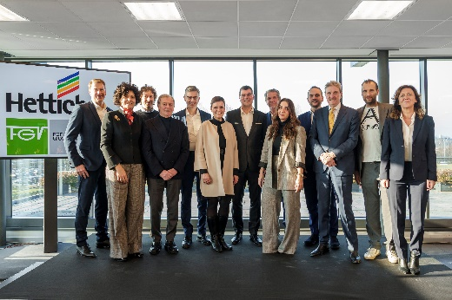

032024_a

Together at the handover ceremony in Veduggio, the headquarters of the Formenti e Giovenzana Group: representatives of the FGV and Hettich management team with Dr Andreas Hettich and the former shareholders of Formenti e Giovenzana and their families. Photo: Hettich

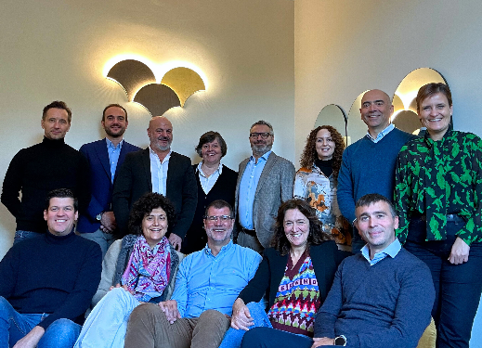

032024_b

FGV ve Hettich yönetim ekibinin temsilcileri.

Fotoğraf: Hettich

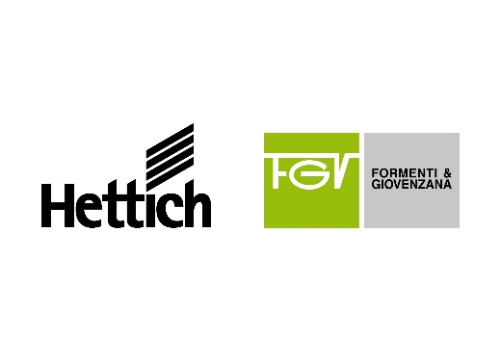

032024_c

FGV ve Hettich artık birleşti. Fotoğraf: Hettich

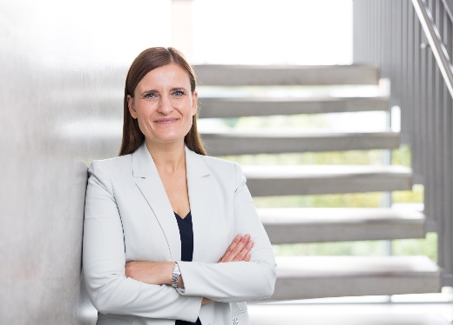

032024_d

Hettich Grubu Genel Müdürü Jana Schönfeld: „Biz 200 yılı aşan bir deneyime sahip iki aile şirketiyiz. Bu birleşme sonucunda tüm enerjilerini, tutkularını ve fikirlerini her gün müşterilerimiz için en iyisini elde etmek için kullanan dünya çapında 9.000'den fazla iş arkadaşımız büyük bir özveri ile çalışıyor. Ortak noktalarımız, bize geleceğimizi birlikte şekillendirme isteği konusunda ilham verdi ve ikna etti“ diyor. Fotoğraf: Hettich

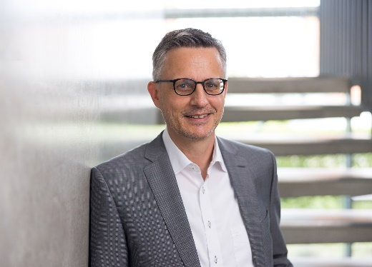

032024_e

Hettich Hissedar ve Danışma Kurulu Başkanı Dr. Andreas Hettich:

„Hettich ve FGV, mevcut iş faaliyetlerini sürekli geliştirmek ve müşterilerine daha yüksek katma değerli çözümler sunmak için birbirlerini güçlü yönleriyle tamamlayacaklar“ diyor. Fotoğraf: Hettich

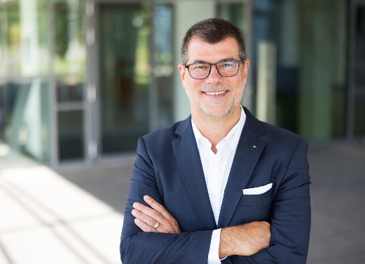

032024_f

Artık FGV Grubu’nun CEO'su olan Uwe Kreidel: „Formenti e Giovenzana Grubu, harika çalışanları olan mükemmel bir şirket. Tüm çalışma arkadaşlarımla birlikte, FGV ve Hettich'in birlikte büyümesini şekillendirmek için sabırsızlanıyorum. Çok yönlü uzmanlık ve deneyimlerimizi birleştirecek ve bağımsız markalar olarak birlikte başarılı bir şekilde gelişmeye devam edeceğiz” diyor. Fotoğraf: Hettich

Hettich hakkında

Hettich şirketi 1888 yılında kuruldu ve günümüzde dünyanın en büyük ve başarılı mobilya aksamı üreticilerinden birisidir. Aile şirketinin genel merkezi, Doğu Vestfalya’da mobilya bölgesi Kirchlengern şehrinde bulunur. Yaklaşık 80 ülkede 8.000 çalışma arkadaşı ile birlikte mobilya endüstrisine sürdürülebilir çözümler sağlamak için çalışmaktadır. „Herşey Hettich’de“ şirket sloganı ile Hettich markası, tüm dünyada müşterilerinin ihtiyaçlarına tutarlı bir şekilde uyarlanmış, kapsamlı bir hizmet portföyü anlamına gelir. Sosyal, toplumsal ve ekolojik açılardan sürdürülebilir tutum, geleneksel olarak her zaman en yüksek önceliğe sahip olmuştur. www.hettich.com

FGV hakkında

Doğru fiyata kalite, inovasyon ve işlevsellik - Tasarım ve üretim "Made in Italy": İşte FGV budur. Mobilya aksamı ve çözümleri üretiminde lider bir şirket olan FGV, pazarın en yüksek taleplerini karşılayan menteşeler, çekmeceler, raylar, askı aparatları, kalkar kapak mekanizmaları ve ray sistemleri gibi eksiksiz bir ürün yelpazesi sunmaktadır. 1947 yılında Brianza'nın kalbindeki Veduggio con Colzano şehrinde kurulan şirket, bugün altı üretim ve yedi satış noktası ve 70'in üzerinde bayiden oluşan bir ağ ile tüm kıtalarda temsil edilmektedir. FGV, mobilyalar için kapak açma sistemlerindeki yenilikleri temsil eder ve eviniz için son teknoloji çözümler sunar. Ar-Ge ekibi, işlevsellik ve tasarımın mükemmel bir kombinasyon oluşturduğu ve optimum fiyat-performans oranının ön plana çıktığı çözümler geliştirme için çaba göstermektedir. Ürün tasarımından kalite kontrolüne ve ekipmandan montaja kadar sürecin her adımı dikkatle yürütülür. Bu, FGV'nin yalnızca müşterilerinin gereksinimlerini karşılamasını değil, aynı zamanda onlarla gerçek ve uzun vadeli bir işbirliği kurmasını da sağlar. www.fgv.it